
แผนการจัดการเรียนรู้ที่ ๕

หน่วยการเรียนรู้ที่ ๕
มาตรา เกย
เขียนคำ มาตรา เกย ตามเนื้อเรื่อง

ชั้นประถมศึกษาปีที่ ๒ เวลา ๑ ชั่วโมง
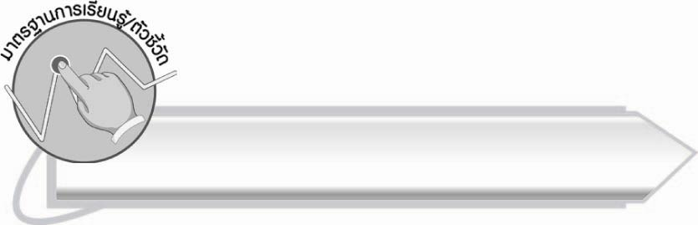
มาตรฐานการเรียนรู้/ตัวชี้วัด

มาตรฐานการเรียนรู้
มาตรฐาน ท ๔.๑ เข้าใจธรรมชาติของภาษาและหลักภาษาไทย การเปลี่ยนแปลงของภาษา
และพลังของภาษา ภูมิปัญญาทางภาษา และรักษาภาษาไทยไว้เป็นสมบัติของชาติ
ตัวชี้วัด
ท ๔.๑ ป. ๒/๒ เขียนสะกดคำและบอกความหมายของคำ


จุดประสงค์การเรียนรู้สู่ตัวชี้วัด

๑. เข้าใจความหมายของคำที่อยู่ในมาตรา เกย (K)
๒. เขียนคำที่มีความหมายตามเนื้อเรื่อง (P)
๓. กระตือรือร้นในการร่วมกิจกรรม (A)


สาระสำคัญ

การเขียนคำ มาตรา เกย ที่มีความหมายตามเนื้อเรื่อง เป็นการฝึกให้ใช้คำในภาษาไทยอย่างถูกต้อง

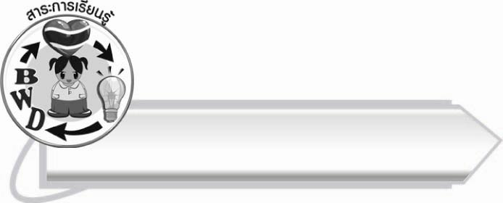
สาระการเรียนรู้

การเขียนคำ มาตรา เกย



สมรรถนะสำคัญของผู้เรียน

๑. ความสามารถในการสื่อสาร
- ทักษะการอ่าน
- ทักษะการเขียน
- ทักษะการฟัง การดู และการพูด
๒. ความสามารถในการคิด
- การสรุปความรู้
๓. ความสามารถในการแก้ปัญหา
๔. ความสามารถในการใช้ทักษะชีวิต



คุณลักษณะอันพึงประสงค์

ใฝ่เรียนรู้
ตัวชี้วัดที่ ๔.๑ ตั้งใจ เพียรพยายามในการเรียนและเข้าร่วมกิจกรรมการเรียนรู้
มุ่งมั่นในการทำงาน
ตัวชี้วัดที่ ๖.๑ ตั้งใจและรับผิดชอบในการปฏิบัติหน้าที่การงาน
ตัวชี้วัดที่ ๖.๒ ทำงานด้วยความเพียรพยายามและอดทนเพื่อให้งานสำเร็จ
ตามเป้าหมาย
รักความเป็นไทย
ตัวชี้วัดที่ ๗.๒ เห็นคุณค่าและใช้ภาษาไทยในการสื่อสารได้อย่างถูกต้อง
เหมาะสม

ชิ้นงานหรือภาระงาน (หลักฐาน ร่องรอยแสดงความรู้)

-

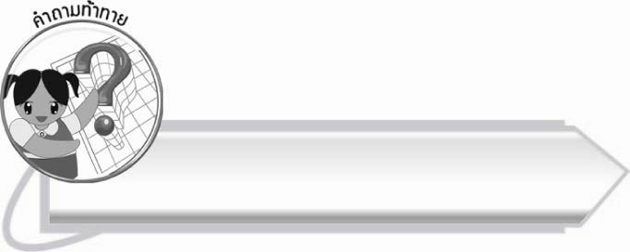
คำถามท้าทาย

ในระหว่างเดินทางมาโรงเรียน นักเรียนเคยพบเห็นเหตุการณ์ที่น่าตื่นเต้นอะไรบ้าง

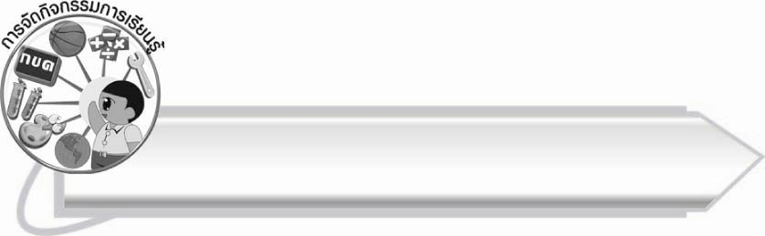
การจัดกิจกรรมการเรียนรู้

๑. ให้นักเรียนร่วมกันแสดงความคิดเห็น โดยครูใช้คำถามท้าทาย ดังนี้
๏ ในระหว่างเดินทางมาโรงเรียน นักเรียนเคยพบเห็นเหตุการณ์ที่น่าตื่นเต้นอะไรบ้าง
๒. ให้นักเรียนอ่านบทร้อยกรอง ที่ครูติดบนกระดานพร้อมกัน และสังเกตคำที่อยู่ในมาตรา เกย
ยามสายฝนโปรยลมโชยพัดเอื่อย
ปุยฝ้ายเดินเฉื่อยเริ่มเหนื่อยหยุดเดิน
แวะกินกุยช่ายปลากรายเพลิดเพลิน
พบนุ้ยเลยเขินขอเชิญมาบ้าน
คุณยายรอคอยหลานน้อยเลิกงาน
เลยเวลานานจะพาลเป็นลม
หลานกลับเข้าบ้านยกจานใส่ขนม
ฝอยทองขนมต้มเพื่อนชมอร่อยดี
มะม่วงเขียวเสวยเค้กใบเตยมี
เนื้อเปื่อยเร็วรี่หลานนี้ขอบคุณ
อัชชา แสงอัสนีย์

๓. ให้นักเรียนแบ่งกลุ่ม กลุ่มละ ๓-๔ คน เลือกคำที่อยู่ในมาตรา เกย จากบทร้อยกรองกลุ่มละ ๔ คำ นำมาแต่งเรื่องประมาณ ๔ บรรทัด แล้วออกมาอ่านหน้าชั้นเรียน จากนั้นครูและนักเรียนร่วมกันประเมินผลงาน
๔. ครูแจกกระดาษให้นักเรียนวาดภาพ หัวข้อเหตุการณ์ที่ไม่เคยลืม แล้วเขียนอธิบายเหตุการณ์ไว้ใต้ภาพ โดยให้มีคำที่อยู่ในมาตรา เกย อย่างน้อย ๓ คำ
๕. นักเรียนสลับชิ้นงานกันตรวจสอบความถูกต้องในการเขียน และฝึกอ่านคำกับเพื่อน ครูช่วยแนะนำตามความเหมาะสม
๖. ให้นักเรียนทำกิจกรรมเสริมทักษะการเรียนรู้โดยดูภาพเหตุการณ์ที่เกิดขึ้น แล้วเติมคำที่อยู่ใน
มาตรา เกย ในเนื้อเรื่องให้สมบูรณ์ แล้วร่วมกันตรวจสอบความถูกต้อง จากนั้นฝึกอ่านออกเสียงพร้อมกัน
๗. ให้นักเรียนและครูร่วมกันสรุปความรู้ ดังนี้
๏ การเขียนคำ มาตรา เกย ที่มีความหมายตามเนื้อเรื่อง เป็นการฝึกให้ใช้คำในภาษาไทยอย่างถูกต้อง

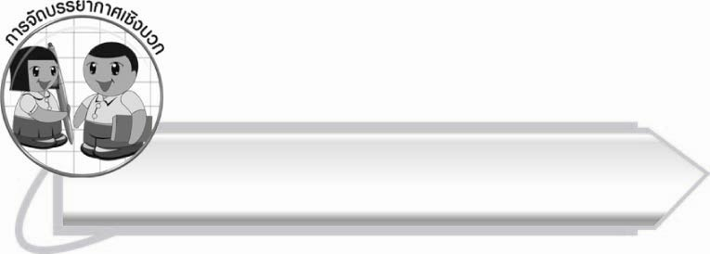
การจัดบรรยากาศเชิงบวก

ให้นักเรียนเรียนรู้ภาษาไทยอย่างสนุกสนาน โดยนำไปเชื่อมโยงกับเหตุการณ์ในชีวิตจริง
ทำให้จดจำได้ง่าย และรู้สึกว่าภาษาไทยเป็นเรื่องใกล้ตัว

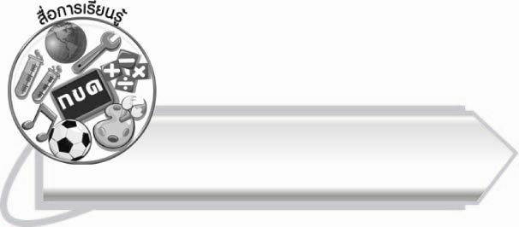
สื่อการเรียนรู้

กระดาษสำหรับวาดภาพ

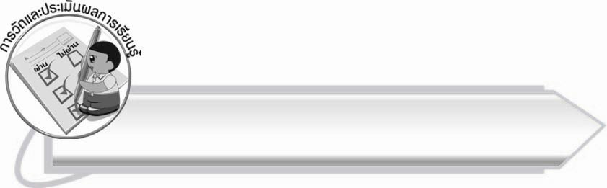
การวัดและประเมินผลการเรียนรู้

๑. วิธีการวัดและประเมินผล
๑.๑ สังเกตพฤติกรรมของนักเรียนในการเข้าร่วมกิจกรรม
๑.๒ สังเกตพฤติกรรมของนักเรียนในการเข้าร่วมกิจกรรมกลุ่ม
๑.๓ ตรวจผลงานของนักเรียน
๒. เครื่องมือ
๒.๑ แบบสังเกตพฤติกรรมการเข้าร่วมกิจกรรม
๒.๒ แบบสังเกตพฤติกรรมเข้าร่วมกิจกรรมกลุ่ม
๓. เกณฑ์การประเมิน
๓.๑ การประเมินพฤติกรรมการเข้าร่วมกิจกรรม
ผ่านตั้งแต่ ๒ รายการ ถือว่า ผ่าน
ผ่าน ๑ รายการ ถือว่า ไม่ผ่าน
๓.๒ การประเมินพฤติกรรมการเข้าร่วมกิจกรรมกลุ่ม
คะแนน ๙ - ๑๐ ระดับ ดีมาก
คะแนน ๗ - ๘ ระดับ ดี
คะแนน ๕ - ๖ ระดับ พอใช้
คะแนน ๐ - ๔ ระดับ ควรปรับปรุง

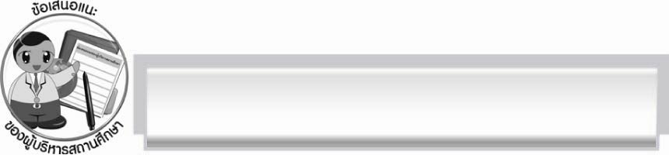
ข้อเสนอแนะของผู้บริหารสถานศึกษา
______________________________________________________________________________
______________________________________________________________________________
______________________________________________________________________________
______________________________________________________________________________
______________________________________________________________________________
______________________________________________________________________________
______________________________________________________________________________
______________________________________________________________________________
______________________________________________________________________________
______________________________________________________________________________
______________________________________________________________________________
______________________________________________________________________________
______________________________________________________________________________
______________________________________________________________________________
______________________________________________________________________________
______________________________________________________________________________
______________________________________________________________________________
______________________________________________________________________________
______________________________________________________________________________
______________________________________________________________________________
______________________________________________________________________________
______________________________________________________________________________
______________________________________________________________________________
______________________________________________________________________________

ลงชื่อ_________________________ (ผู้บริหารสถานศึกษา)
(_________________________)
________/________/_______


บันทึกหลังการสอน

ผลการจัดการเรียนการสอน

______________________________________________________________________________
______________________________________________________________________________
______________________________________________________________________________
______________________________________________________________________________
______________________________________________________________________________
______________________________________________________________________________

ปัญหา/อุปสรรค

______________________________________________________________________________
______________________________________________________________________________
______________________________________________________________________________
______________________________________________________________________________
______________________________________________________________________________
______________________________________________________________________________

แนวทางแก้ไข

______________________________________________________________________________
______________________________________________________________________________
______________________________________________________________________________
______________________________________________________________________________
______________________________________________________________________________
______________________________________________________________________________

ลงชื่อ_____________________________ (ผู้บันทึก)
(_________________________)
________/________/_______

